
Univerzitet “Džemal Bijedić” u Mostaru
Fakultet informacijskih tehnologija

Seminarski rad

Web aplikacija: OLX (Mobile View)

Profesor: mr.sc. Mulalić Ahmet Studenti (grupa 10):
Predmet: Formalne metode Alagić Selma, IB220125
Amila Tucović, IB220207
Benjamin Muratović, IB220324

Mostar, akademska 2025./2026. godina

Sadržaj

1. Sadržaj 1
1. Uvod 2
2. Ekvivalentnost particioniranja (Equivalence Partitioning) 2
3. Analiza granične vrijednosti (Boundary Value Analysis) 3
4. Testiranje tabele odluka (Decision Table Testing) 3
5. Testiranje tranzicije stanja (State Transition Testing) 4
6. Testiranje izjava (statements) i pokrivenost 5
7. Testiranje odluka i pokrivenost 6
8. Pogađanje greške 8

Uvod
U okviru ovog projekta vrši se analiza i testiranje funkcionalnosti OLX.ba platforme, sa posebnim fokusom na mobile web view verziju aplikacije. Cilj rada je identifikacija potencijalnih softverskih grešaka kroz primjenu različitih tehnika testiranja, fokusirajući se primarno na modul pretrage artikala.

Sama funkcija pretrage predstavlja ključni dio korisničkog interfejsa i dizajnirana je tako da omogućava nesmetan rad bez obavezne autentifikacije. Korisnik, bez potrebe da bude prijavljen, može vršiti pretragu baze putem ključnih riječi, navigirati kroz kategorije, te primjenjivati različite filtere poput cijene, stanja artikla ili lokacije. S druge strane, prijava na sistem (login) postaje neophodna samo u slučajevima kada korisnik želi koristiti napredne opcije poput spašavanja pretrage ili slanja upita prodavaču. Analiza će obuhvatiti provjeru stabilnosti mehanizma filtriranja i ispravnost generisanja rezultata, čime će se kroz formalni pristup ispitati pouzdanost sistema u realnim uslovima eksploatacije.

Ekvivalentnost particioniranja (Equivalence Partitioning)

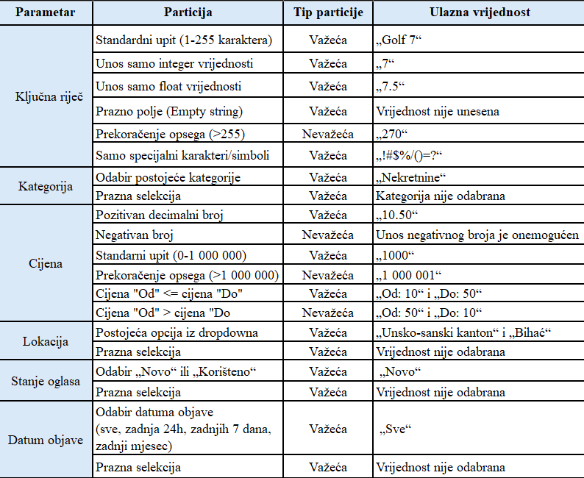

Primjenom ove tehnike, ulazne vrijednosti smo podijelili na važeće i nevažeće skupove kako bismo efikasno testirali stabilnost pretrage. Kod tekstualnog unosa, fokus je na broju unosa karektera i njihovog tipa. Kod cijena, ključno je testiranje logičkog konflikta (kada je minimalna cijena veća od maksimalne), što predstavlja čestu grešku u validaciji. Za lokaciju i filtere, provjeravamo da li sistem ispravno reaguje na odabrane opcije iz menija, kao i na situaciju kada nijedan filter nije odabran (default stanje). Cilj je potvrditi da aplikacija ispravno procesira logične upite, a adekvatno odbacuje nelogične unose.

Analiza granične vrijednosti (Boundary Value Analysis)

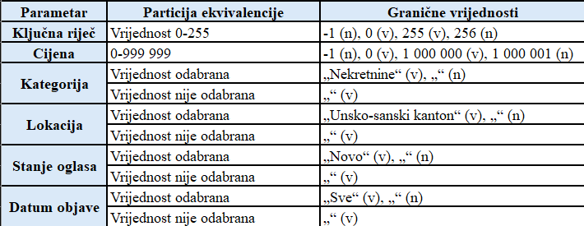

Analiza graničnih vrijednosti primijenjena je kao ključna nadopuna tehnici particioniranja ekvivalencije kako bi se detaljno ispitala stabilnost sistema na samim rubovima dozvoljenih opsega. Kod numeričkih parametara, poput ključne riječi i cijene, testiranje se fokusira na kritične tačke unosa gdje sistem prelazi iz važećeg u nevažeći režim rada. To podrazumijeva provjeru donjih granica, gdje se ispituje da li sistem ispravno prihvata nulu, ali istovremeno blokira negativne vrijednosti poput -1. Na gornjim granicama, testira se preciznost ograničenja unosa, osiguravajući da sistem prihvati maksimalno dozvoljene vrijednosti, kao što su 255 karaktera ili 1 000 000 KM, dok striktno odbacuje bilo koji unos koji te granice premašuje čak i za jednu jedinicu.
Kada je riječ o logičkim parametrima poput kategorije, lokacije, stanja i datuma objave, granice su definisane kroz prisustvo ili odsustvo korisničkog odabira. Ovdje se analizira kako sistem interpretira prazna polja, pri čemu se u nekim slučajevima prazan unos odnosno odsustvo filtera tretira kao važeći koji obuhvata sve opcije, dok se u drugim može smatrati nevažećim ako je odabir obavezan. Ovakvim pristupom se potvrđuje robusnost aplikacije i osigurava da algoritmi za obradu podataka funkcionišu bez grešaka u ekstremnim uslovima unosa, čime se minimizira rizik od nepredviđenog ponašanja sistema na samim granicama specifikacije.

Testiranje tabele odluka (Decision Table Testing)

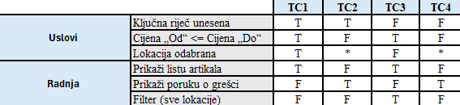

Tabela odlučivanja prikazuje logičke ishode sistema na osnovu interakcije tri ključna uslova. Korištenjem simbola indiferentnosti (*), tabela je optimizovana tako da se fokusira na prioritete validacije i stvarne ishode pretrage.
- R1 (Potpuni upit): Svi parametri su tačni (T), što rezultira prikazom liste artikala prema svim kriterijima.
- R2 (Logički konflikt): Iako je ključna riječ unesena, cijena je neispravna (F), pa sistem odmah javlja grešku; lokacija se ne uzima u obzir (*) jer je validacija cijene prioritet.
- R3 (Filterska pretraga): Tekst nije unesen (F), ali je cijena ispravna, a lokacija nije odabrana pa sistem prikazuje rezultate na nivou cijele države.
- R4 (Sistemski limit): Tekst nije unesen a cijena nije ispravna (F), što ponovo aktivira poruku o grešci, ignorišući ostale parametre (*).

Testiranje tranzicije stanja (State Transition Testing)

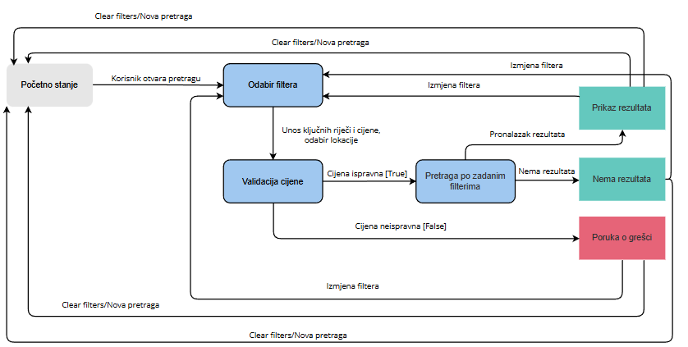

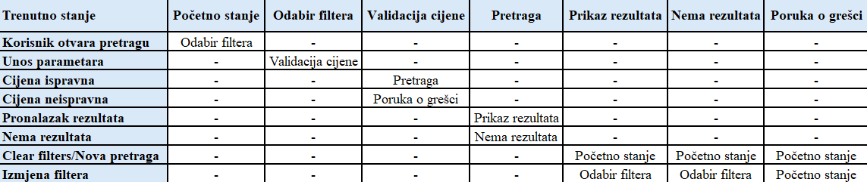

Testni slučajevi:
TC1: Unos validnog naziva proizvoda i filtera prije pretrage → Aplikacija prikazuje rezultate koji odgovaraju nazivu i filterima
TC2: Unos validnog naziva proizvoda bez rezultata → Aplikacija prikazuje poruku "Nema rezultata"
TC3: Unos neispravne cijene (Od > Do) → Aplikacija prikazuje poruku o grešci
TC4: Klik na Clear filters nakon prikaza rezultata → Aplikacija resetuje sve filtere i vraća na početno stanje
TC5: Klik na Clear filters nakon poruke "Nema rezultata" → Aplikacija resetuje filtere i vraća na početno stanje
TC6: Klik na Clear filters nakon poruke o grešci → Aplikacija resetuje filtere i vraća na početno stanje
TC7: Izmjena filtera nakon prikaza rezultata → Aplikacija omogućava izmjenu i ponovnu pretragu sa novim filterima
TC8: Izmjena filtera nakon poruke "Nema rezultata" → Aplikacija omogućava izmjenu i pretragu sa novim filterima
TC9: Izmjena filtera nakon poruke o grešci → Aplikacija omogućava ispravku filtera i ponovnu pretragu

Testiranje izjava (statements) i pokrivenost
Testiranje izjava (Statement Coverage) predstavlja tehniku testiranja kod koje je cilj osigurati da se svaka izvršna izjava u definisanoj logici sistema izvrši barem jednom tokom testiranja. Ovom tehnikom se provjerava osnovna ispravnost toka izvršavanja funkcionalnosti, bez obzira na ishod pojedinih odluka.
Za potrebe ovog rada, testirana je funkcionalnost pretrage oglasa sa primjenom filtera i sortiranja na web aplikaciji OLX.ba u mobilnom (responsive) prikazu. Fokus testiranja je bio na osnovnim koracima koje korisnik izvršava prilikom pretrage oglasa, uključujući unos pojma za pretragu, primjenu filtera cijene, opcionalno sortiranje rezultata te prikaz rezultata pretrage.

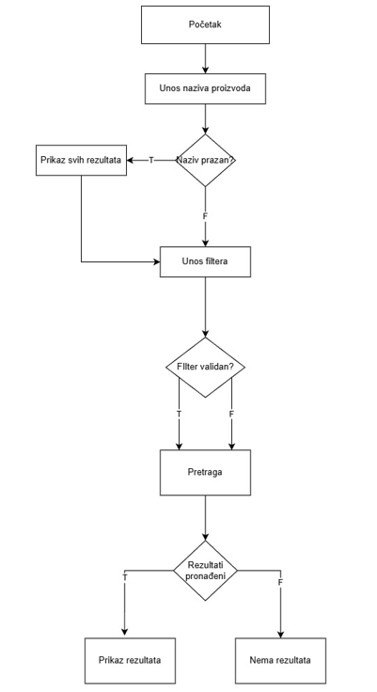

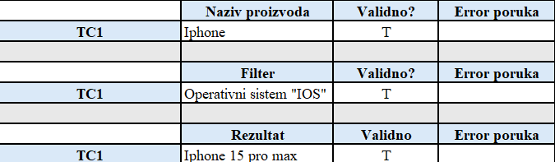

Testiranje odluka i pokrivenost
Testiranje odluka (Decision Coverage) predstavlja tehniku testiranja kojom se provjerava da li su svi ishodi logičkih odluka u sistemu izvršeni barem jednom tokom testiranja. Cilj ove tehnike je osigurati da svaka odluka u dijagramu toka ima pokrivene ishode „tačno“ i „netačno“, čime se postiže veći nivo pouzdanosti u ispravnost toka izvršavanja funkcionalnosti.
Za potrebe ovog rada, testiranje odluka primijenjeno je na funkcionalnost pretrage oglasa sa primjenom filtera na web aplikaciji OLX.ba u mobilnom (responsive) prikazu. Prilikom testiranja korišten je isti dijagram toka kao i kod testiranja izjava, pri čemu su testni slučajevi dizajnirani tako da obuhvate sve moguće ishode odluka definisanih u dijagramu.
Na osnovu prikazanog dijagrama toka kreirani su testni slučajevi koji osiguravaju da svaka odluka ima barem jedan ishod „tačno“ i jedan ishod „netačno“, čime je ostvarena potpuna pokrivenost odluka
(decision coverage).



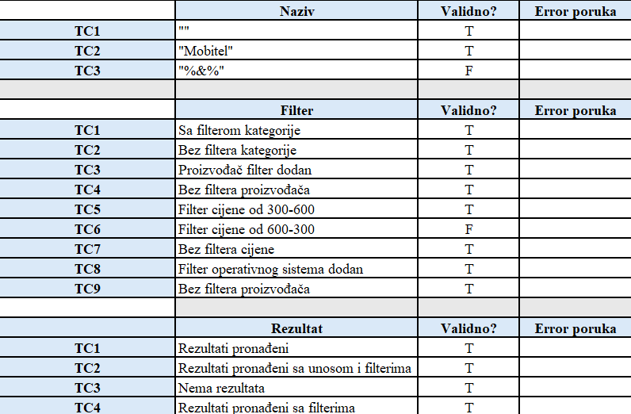

Pogađanje greške

